1- ¿Para que sirve un compilador? ¿Qué tipo de archivo obtenemos tras compilar?

-Un compilador es un programa informático que traduce un programa que ha sido escrito en un lenguaje de programación a un lenguaje diferente, usualmente lenguaje de máquina, aunque también puede ser traducido a un código intermedio (bytecode) o a texto.

2- ¿Para que sirve un enlazador? ¿Qué tipo de archivo obtenemos tras enlazar?

-Un enlazador es un programa que toma los objetos generados en los primeros pasos del proceso de compilación, la información de todos los recursos necesarios, quita aquellos recursos que no necesita, y enlaza el codigo objeto con su biblioteca.
Finalmente produce un fichero ejecutable o una biblioteca.

3- ¿Para que sirve un interprete? ¿Obtenemos algún archivo tras interpretar?

-Un intérprete es un programa informatico capaz de analizar y ejecutar otros programas. Los interpretes se diferencian de los compiladores en que mientras estos traducen un programa desde su descripcion en un lenguaje de programacion al codigo maquina, los interpretes realizan la traduccion a medida que sea necesaria, tipicamente, instrucción por instrucción, y normalmente no guardan el resultado de dicha traduccion.
No obtenemos ningun archivo ya que el interprete interpreta nuestro codigo y lo ejecuta sin guardar la traduccion.

4- Explica cada uno de los siguientes conceptos e indica la relación entre ellos.

-Código fuente: Es el conjunto de lineas de texto con los pasos que debe seguir el ordenador para ejecutar un programa.
-Código objeto: Es el codigo que resuta de la compilacion del codigo fuente. Puede ser en lenguaje maquina o bytecode.
-Código binario: Es el sistema numérico usado para la representacion de textos, o procesadores de instrucciones de computadora, utilizando el sistema binario.

5- ¿Qué tipo de código es el bytecode generado por el compilador de Java?

-Es un tipo de codigo binario.

1- Ejecutar “hola mundo”
-bash

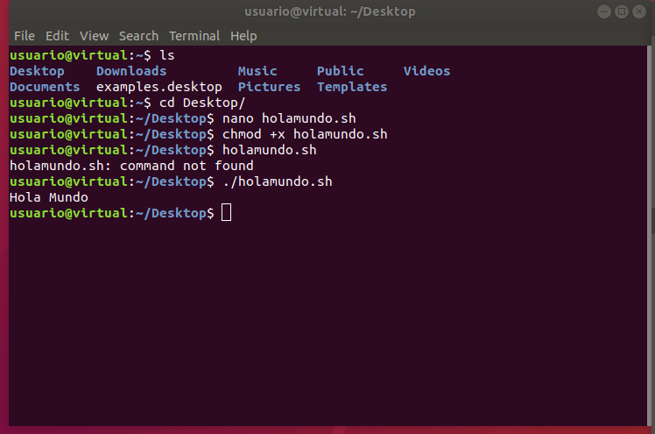
-python
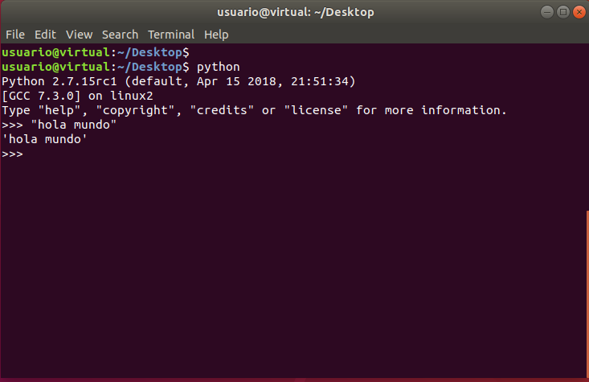

-php
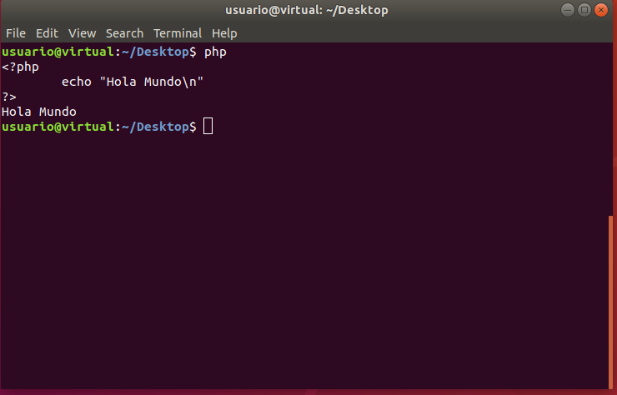
-javascript
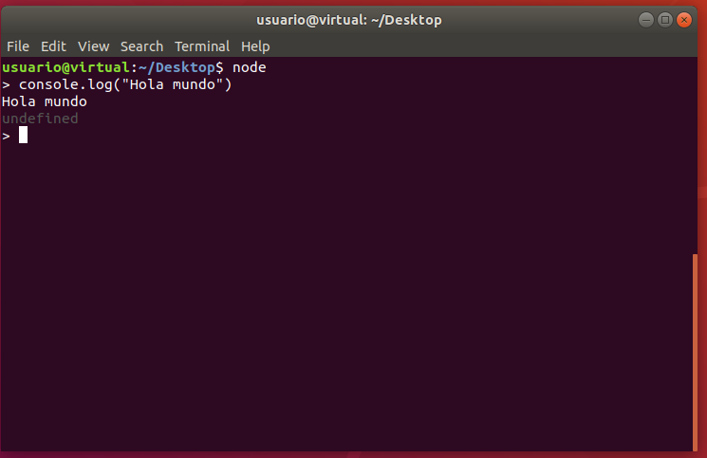

-C
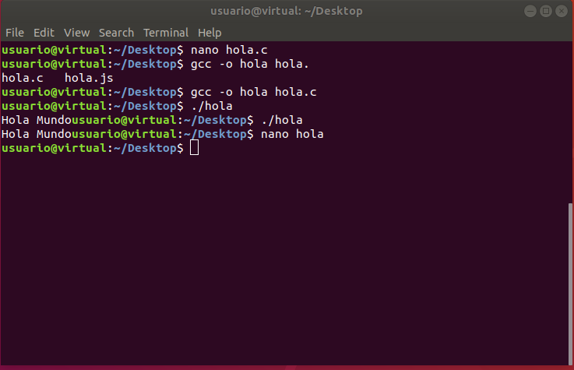
-c++
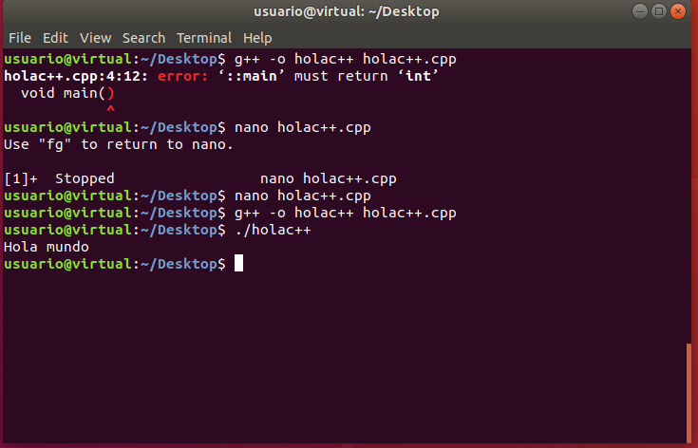

-java

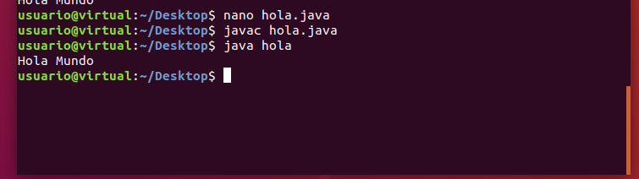
-ruby
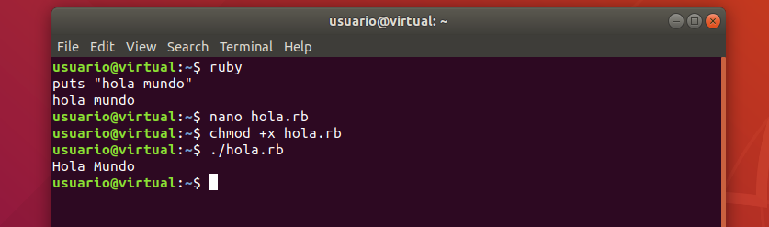
-go
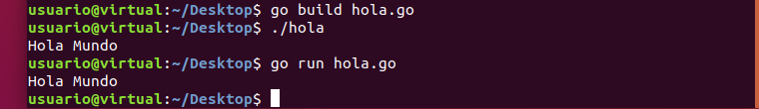
-rust
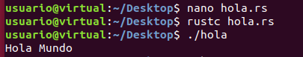

-lisp
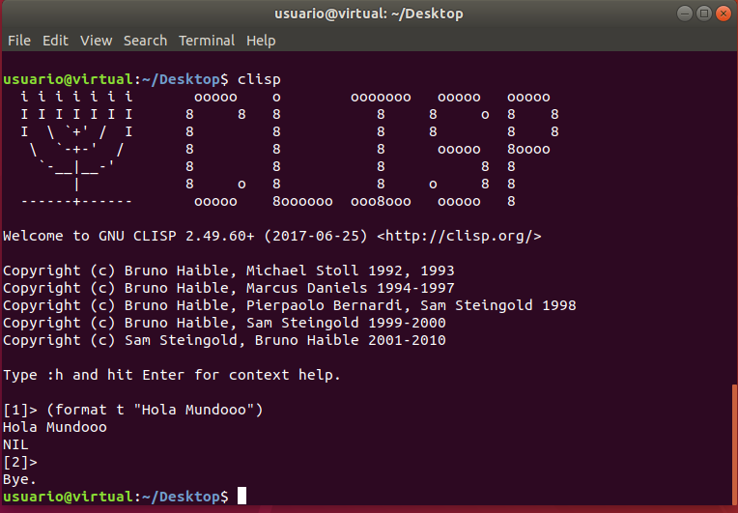

-ensamblador (nasm)
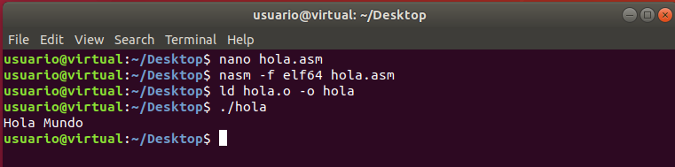

2-
bash – compilacion e interpretacion
python – interpretacion
php – interpretacion
javascript – interpretacion
C – compilacion
C++ - compilacion
java – compilacion
ensamblador – ensambla
ruby – interpretacion
go – compilacion
rust – compilacion
lisp – interpretacion

3-

bash – interprete: terminal
python – interprete: python
php – interprete: php
javascript – interprete: node
C – compilacion: gcc
C++ - compilador: g++
java – compilador: javac
ensamblador – ensambla: nasm
ruby – interprete: ruby
go – compilador: go
rust – compilador: rustc
lisp – interprete: clisp

4-

bash – .sh
python – .py
php – .php
javascript – .js
C – .c
C++ - .cpp
java – .java
ensamblador – .asm
ruby – .rb
go – .go
rust – .rs
lisp – .lisp

5-
bash –
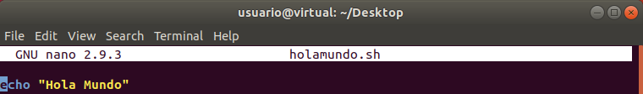
python –
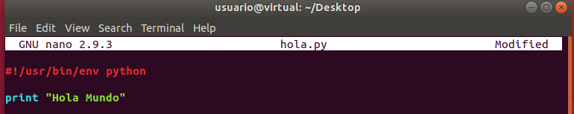
php –
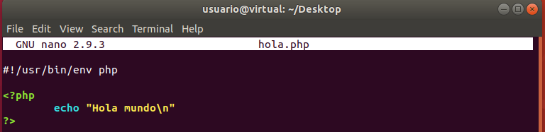
javascript –
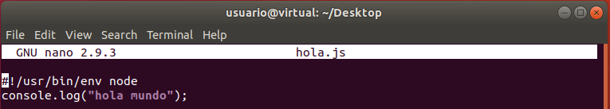
C –
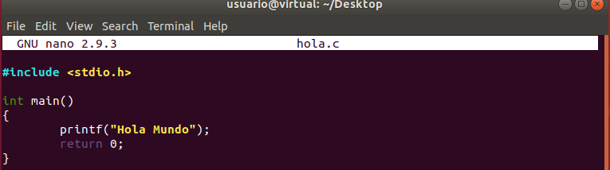
C++ -
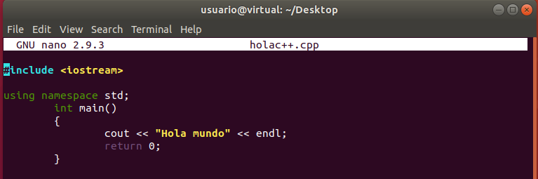
java –
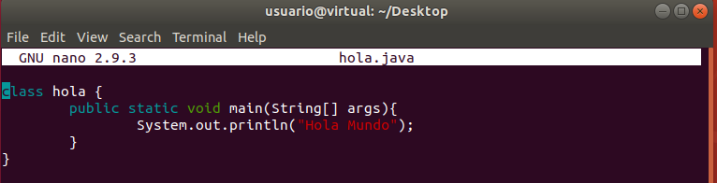
ensamblador –
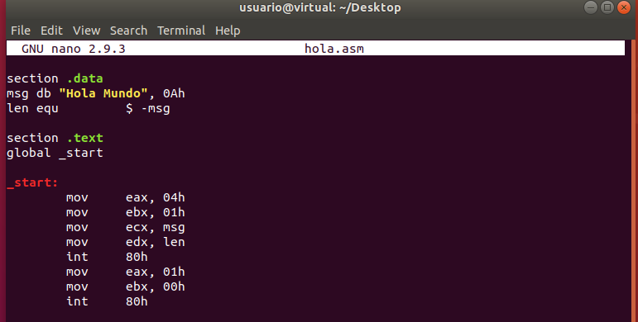
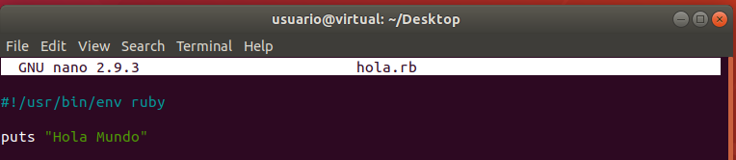
ruby –

go –
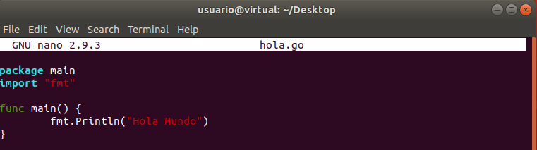
rust –
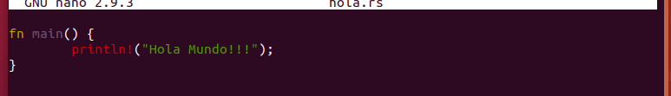

lisp –
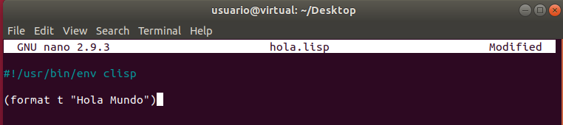

6-
bash – .sh
python – .py
php – .php
javascript – .js
C – .c
C++ - .cpp
java – .java
ensamblador – .asm
ruby – .rb
go – .go
rust – .rs
lisp – .lisp
7-
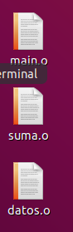

8-
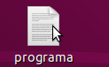

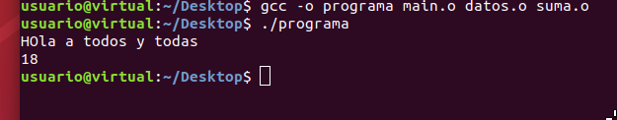

9-
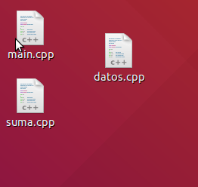

10-
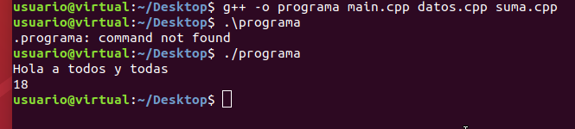
11-
Una librería es un conjunto de implementaciones funcionales, codificadas en un lenguaje de programacion, que ofrece una interfaz bien definida para la funcionalidad que se invoca.
Existen distintos tipos:
-Biblioteca estatica: Fichero contenedor con varios archivos de codigo objeto empaquetados, que en el proceso de enlazado durante la compilacion seran copiados y relocalizados en el fichero ejecutable final, jutnos con el resto de ficheros del codigo objeto.
-Bibliotecas dinamicas: Ficheros que contienen codigo objeto construido de forma independiente de su ubicación de tal modo que estan preparadas para poder ser requeridas y cargadas en tiempo de ejecucion por cualquier programa, en lugar de tener que ser enlazadas, previamente, en tiempo de compilacion.
-Bibliotecas remotas: Son ejecutables completamente separados y llamados usando llamadas a procedimientos remotos sobre la red a otra computadora conocido como remote procedure call o RPC.

12-
Actualmente la mas usada son mediante plugins ya que permite comprobar si dicha biblioteca esta disponible y hacer uso de ella, previniendo asi el error de cara del programa que se produce cuando no se encuentra la biblioteca enlazada dinamicamente.

13-
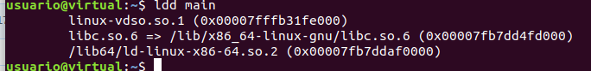
14-

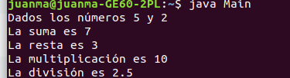

15-
Ventajas: Programa autocontenido
Las actualizaciones de la biblioteca no le afectan
Desventajas: Mayor tamaño del programa
El programa no se beneficia de las actualizaciones de la biblioteca

16-
Ventajas:Menor tamaño del programa
El programa se beneficia e las actualizaciones de la biblioteca
Desventajas: Programa no autocontenido
Las actualizaciones de la biblioteca le aectan para bien y para mal

17-

18-
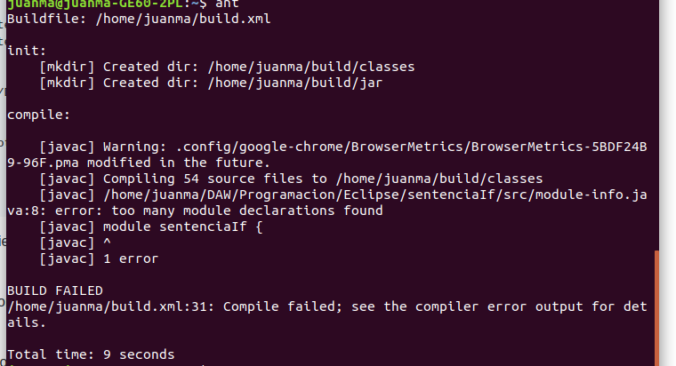

19-

Error al compilar por fallo en la version
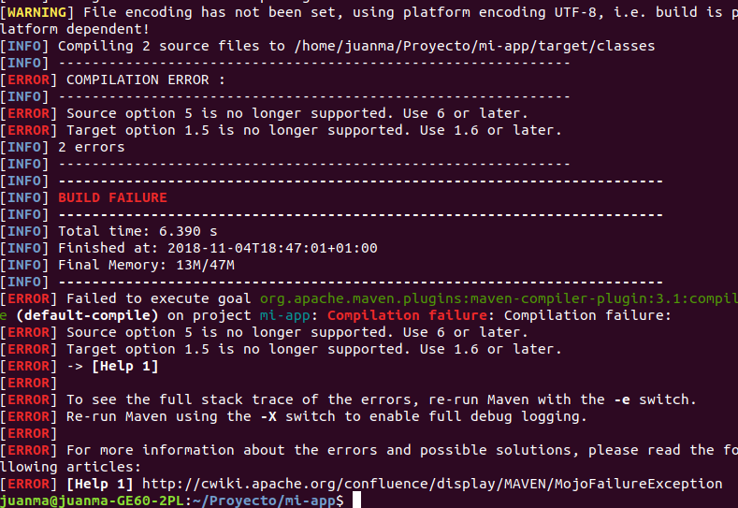

20-

